用户登陆说明

- 用户点击首页右上角的“联盟用户登陆”按钮，
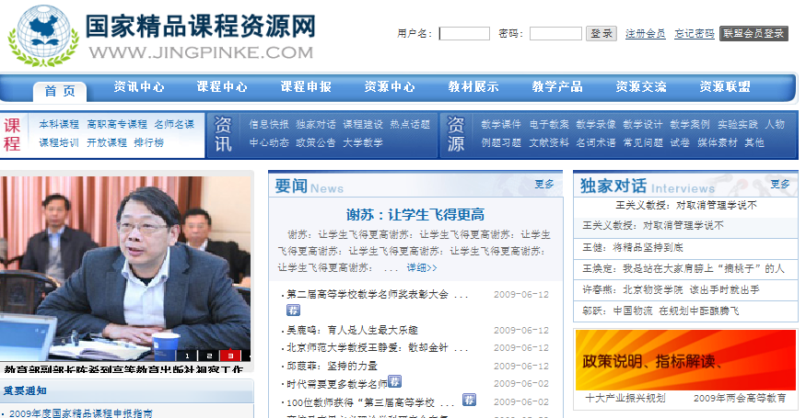

进入如下联盟登陆界面：
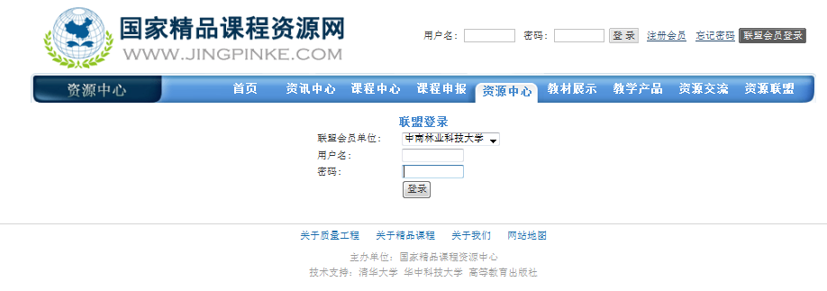

- 选择所属的联盟会员单位，输入用户名和密码进行登陆。
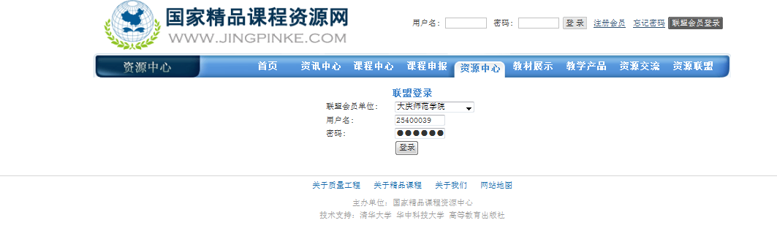
- 若用户是初次登陆，用户登录时会出现如下修改初始密码的提示：
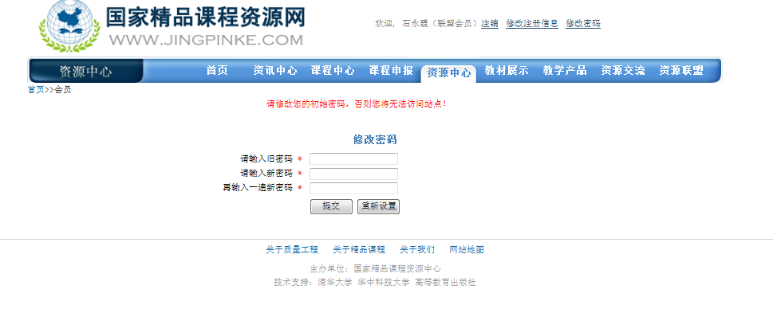
- 基于安全性的考虑，用户需要修改初始密码，重新设置密码，才可继续访问站点。且重新设置的新密码应大于等于六位，否则将出现如下提示：
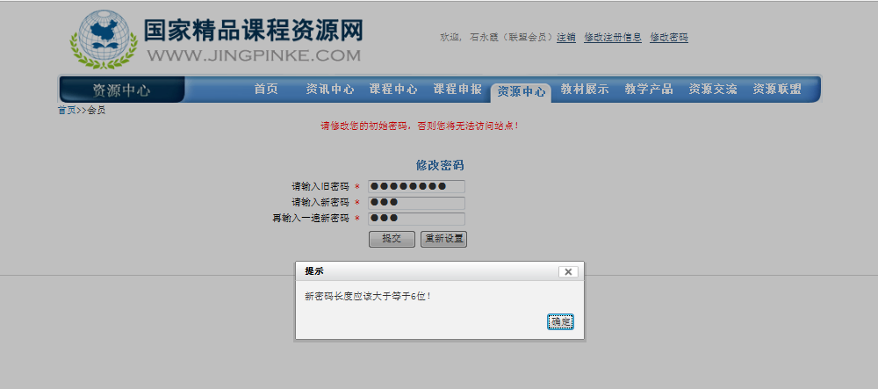
- 输入六位数以上的密码，则提示密码设置成功。

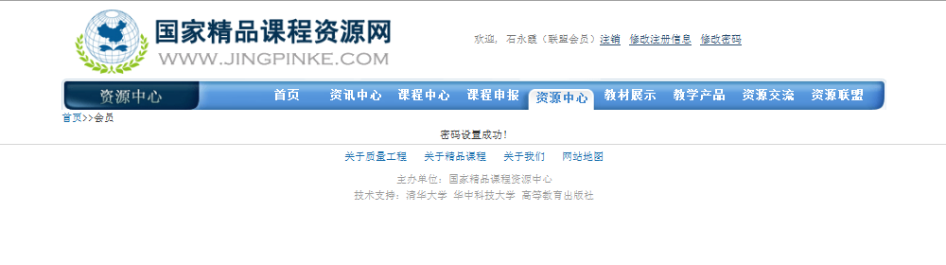
- 用户密码设置成功，用户可使用新的密码进行登陆。

